ПРАКТИЧЕСКОЕ ЗАНЯТИЕ
Создание интерактивной презентации

Создание интерактивной презентации с использование управляющих кнопок.

- Откройте Microsoft Office PowerPoint
- Заполните титульный слайд:

Заголовок слайда – Стрелочный перевод
Подзаголовок слайда – Выполнил: Иванов И. Д.
Ожерелье, 2020

Оформление и форматирование текста и шрифта на титульном слайде и последующих слайдах оставьте по умолчанию!

- Примените Анимация – Переход к этому слайду: Растворение – Смена слайда – Автоматически после: 00:02
- Примените Создать слайд – Только заголовок
- Скопируйте на пустое место под заголовком слайда рисунок стрелочного перевода из задания ниже

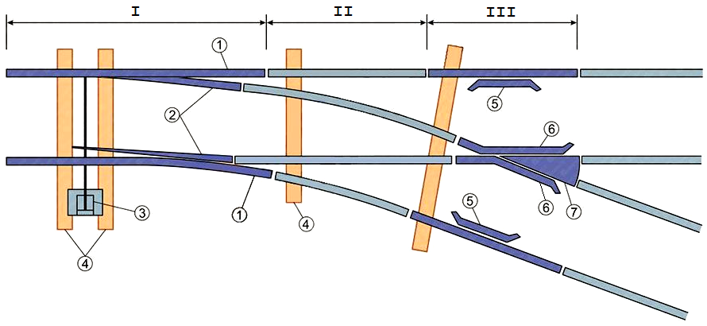

- Примените Вставка – Фигуры – Управляющие кнопки – Управляющая кнопка: настраиваемая и наложите её на область ограниченную рисунком, настройте действия в появившемся диалоговом окне Настройка действия – По щелчку мыши – Действие по щелчку мыши – Звук: Взрыв
- Кликните правой клавишей по мыши по прямоугольнику управляющей кнопки и примените Формат фигуры: изменение формы – Заливка – Прозрачность: 100% – Цвет линии: нет линий
- На месте заголовка введите вопрос: Укажите стрелку?
- Примените Вставка – Фигуры – Управляющие кнопки – Управляющая кнопка: настраиваемая и наложите её на область ограниченную римской цифрой I, настройте действия в появившемся диалоговом окне Настройка действия – По щелчку мыши – Действие по щелчку мыши – Перейти по гиперссылке: следующий слайд – Звук: Аплодисменты
- Кликните правой клавишей по мыши по прямоугольнику управляющей кнопки и примените Формат фигуры: изменение формы – Заливка – Прозрачность: 100% – Цвет линии: нет линий
- Примените Анимация – Переход к этому слайду: Новости
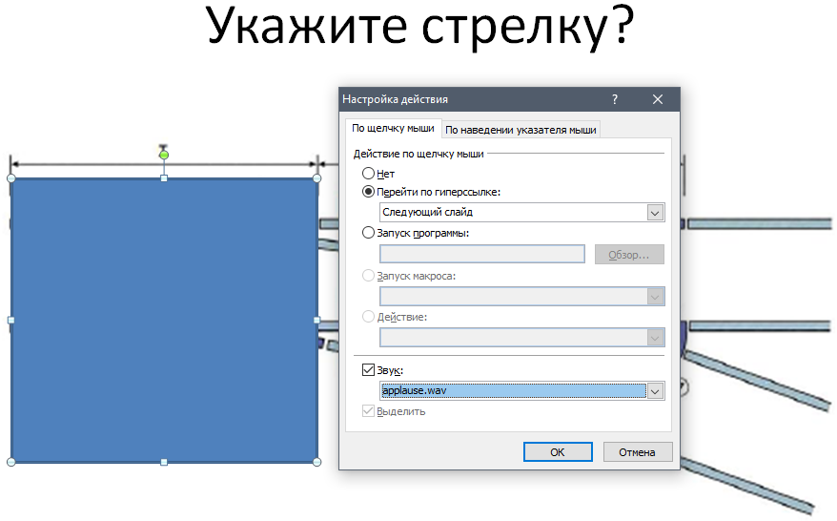
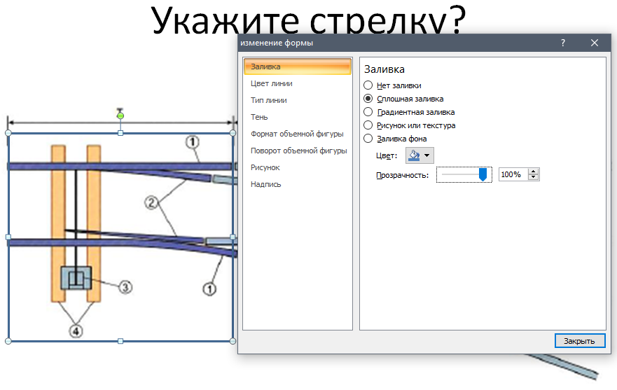
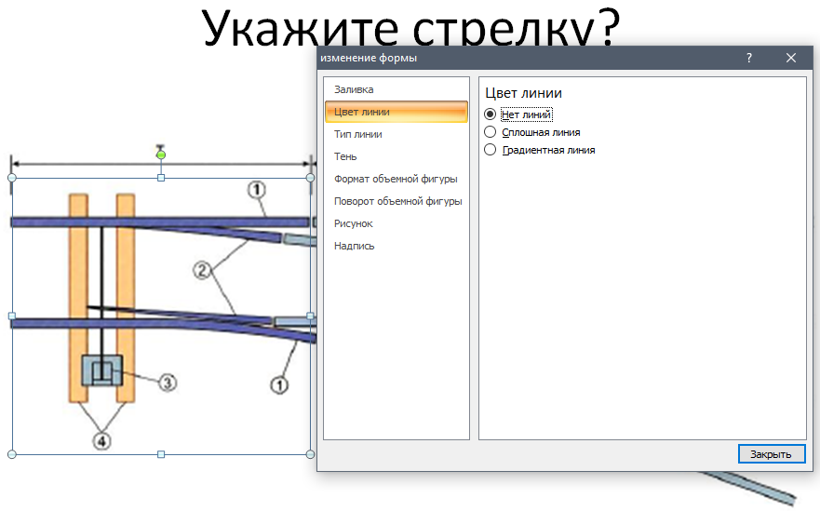
- Повторите пункты 4-7
- На месте заголовка введите вопрос: Укажите рамный рельс?
- Примените Вставка – Фигуры – Управляющие кнопки – Управляющая кнопка: настраиваемая и наложите её на область ограниченную арабской цифрой 1, настройте действия в появившемся диалоговом окне Настройка действия – По щелчку мыши – Действие по щелчку мыши – Перейти по гиперссылке: следующий слайд – Звук: Аплодисменты
- Кликните правой клавишей по мыши по прямоугольнику управляющей кнопки и примените Формат фигуры: изменение формы – Заливка – Прозрачность: 100% – Цвет линии: нет линий
- Повторите пункты 12 и 13 для второй арабской цифры 1
- Создайте самостоятельно аналогичные интерактивные слайды для следующих обозначений:

II – Соединительные пути
III – Комплект крестовиной части
2 – Остряк
3 – Переводной механизм
4 – Переводной брус
5 – Контррельс
6 – Усовик
7 – Сердечник

- Примените к сделанной презентации Дизайн – Темы

Тему оформления выберите самостоятельно!

Присылать задания, выполненные в программе подготовки и просмотра презентаций Microsoft PowerPoint и сохраненные в файл с расширением ppt или pptx:

Присылать задания:
Подгруппа Тубольцевой Е.А. - в группу в контакте в сообщения сообщества:

https://vk.com/club193199487

Название файла, пример: Семенычева Ксения, ОЖПХ-11
Срок исполнения задания: 20.12.2020.

